2
6/07/2023
Bionexo
RESULTADO – TOMADA DE PREÇO
N° 202377TP39465HEAPA
O Instituto de Gestão e Humanização – IGH, entidade de direito privado e sem fins lucrativos,
classificado como Organização Social, vem tornar público o resultado da Tomada de Preços, com a
finalidade de adquirir bens, insumos e serviços para o HEAPA - Hospital Estadual de Aparecida de
Goiânia, com endereço à Av. Diamante, s/n - St. Conde dos Arcos, Aparecida de Goiânia/GO, CEP:
74.969-210.
Bionexo do Brasil Ltda
Relatório emitido em 26/07/2023 10:24
Comprador
IGH - HUAPA - HOSPITAL DE URGÊNCIA DE APARECIDA DE GOIÂNIA (11.858.570/0004-86)
AV. DIAMANTE, ESQUINA C/ A RUA MUCURI, SN - JARDIM CONDE DOS ARCOS - APARECIDA DE GOIÂNIA, GO CEP:
74969-210
Relação de Itens (Confirmação)
Pedido de Cotação : 297605023
COTAÇÃO Nº 39465 - MATERIAIS DE ESCRITÓRIO E INFORMÁTICA - HEAPA JUL/2023
Frete Próprio
Observações: *PAGAMENTO: Somente a prazo e por meio de depósito em conta PJ do fornecedor. *FRETE: Só serão
aceitas propostas com frete CIF e para entrega no endereço: AV. DIAMANTE, ESQUINA C/ A RUA MUCURI, JARDIM
CONDE DOS ARCOS, AP DE GOIÂNIA/GO CEP: 74969210, dia e horário especificado. *CERTIDÕES: As Certidões
Municipal, Estadual de Goiás, Federal, FGTS e Trabalhista devem estar regulares desde a data da emissão da proposta
até a data do pagamento. *REGULAMENTO: O processo de compras obedecerá ao Regulamento de Compras do IGH,
prevalecendo este em relação a estes termos em caso de divergência.
Tipo de Cotação: Cotação Normal
Fornecedor : Todos os Fornecedores
Data de Confirmação : Todas
Faturamento
Mínimo
Validade da
Proposta
Condições de
Pagamento
Fornecedor
Prazo de Entrega
Frete Observações
Moderna Papelaria Eirele
GOIÂNIA - GO
Gisele Pessoa Cruz - (62) 9916-
5 dias após
confirmação
1
R$ 100,0000
16/07/2023
30 ddl
CIF
null
6
9249
papelaria.moderna@yahoo.com
Mais informações
Programação
de Entrega
Preço
Unitário Fábrica
Preço
Valor
Total
Produto
Código
Fabricante
Embalagem Fornecedor Comentário Justificativa
Rent(%) Quantidade
Usuário
Danielly
Evelyn
Pereira Da
Cruz
CALCULADORA
ELETRONICA DE
MESA 12 DIGITOS
;PAPELARIA NÃO
RESPONDEU
EMAIL DE
Moderna
Papelaria
Eirele
CALCULADORA 12
DIGITOS - kenko
R$
R$
R$
81,0000
1
16469
-
und
UNIDADE
79
null
null
null
null
3 Unidade
27,0000 0,0000
-
UNIDADE
HOMOLOGAÇÃO.
2
6/07/2023
09:56
Danielly
Evelyn
Pereira Da
Cruz
CANETA
ESFEROGRAFICA
PRETA -
;PAPELARIA NÃO
RESPONDEU
EMAIL DE
CANETA
ESFEROGRAFICA 30858
PRETA - UNIDADE
Moderna
Papelaria
Eirele
R$
R$
R$
30,0000
2
3
4
-
-
-
50 Unidade
0,6000 0,0000
compactor
HOMOLOGAÇÃO.
2
6/07/2023
09:56
Danielly
Evelyn
Pereira Da
Cruz
CLIPS PARA
PAPEL 10/0 CX
COM 79 UND -
CAIXA
CLIPS PARA
PAPEL 10/0 CX
COM 79 UND -
CAIXA - XR
Moderna
Papelaria
Eirele
R$
R$
R$
220,0000
40200
37609
-
10 Caixa
22,0000 0,0000
2
6/07/2023
09:56
Danielly
Evelyn
Pereira Da
Cruz
;
PAPELARIA NÃO
RESPONDEU
EMAIL DE
COLA BASTAO 21
GR - UNIDADE -
onda
Moderna
Papelaria
Eirele
COLA BASTAO 21
GR - UNIDADE
R$
R$
R$
34,8000
UNIDADE
12 Unidade
2,9000 0,0000
HOMOLOGAÇÃO.
2
6/07/2023
09:56
Danielly
Evelyn
Pereira Da
Cruz
COLA BRANCA
LIQUIDA 35GR
ESCOLAR -
;PAPELARIA NÃO
RESPONDEU
EMAIL DE
COLA ESCOLAR
BRANCA 40G -
KAZ
Moderna
Papelaria
Eirele
R$
R$
R$
26,4000
5
6
40224
47269
-
-
unidade
null
null
12 Unidade
50 Unidade
2,2000 0,0000
UNIDADE
HOMOLOGAÇÃO.
2
6/07/2023
09:56
ETIQUETA DE
CONTROLE
COLORIDA
ETIQUETA TP 12 -
MODERNA
1
Moderna
Papelaria
Eirele
-
R$
R$
R$
195,0000
Danielly
Evelyn
Pereira Da
3,9000 0,0000
https://bionexo.bionexo.com/jsp/RelatPDC/relat_adjudica.jsp
1/2
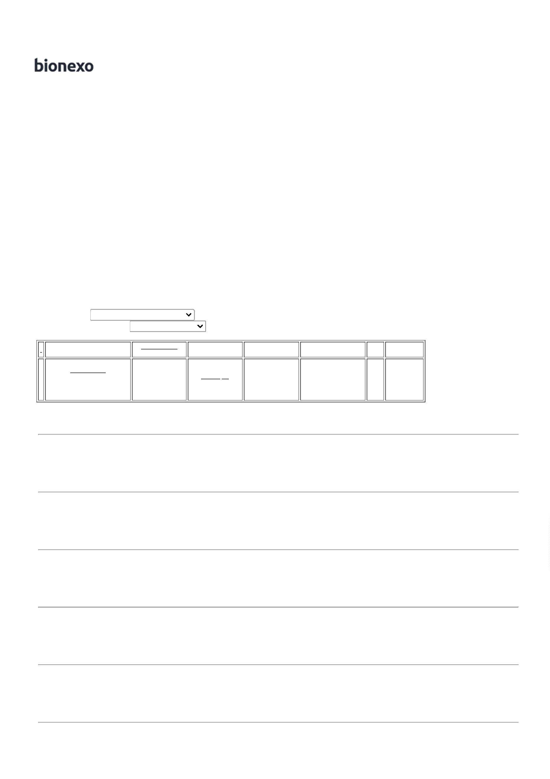

2
6/07/2023
Bionexo
CIRCULAR 10MM
Cruz
LARANJA
2
6/07/2023
0
9:56
FITA ADESIVA P/
AUTOCLAVE
APROX. 19MM X
FITA ADESIVA P/
AUTOCLAVE
3
0M -> FITA
ADESIVA
19MM X 30M ->
FITA ADESIVA EM
PAPEL CREPADO.
P/ AUTOCLAVE
COM TINTA
TERMOSSENSIVEL
E COBERTA COM
ADESIVO A BASE
DE RESINA E
AUTOCLAVE
C/TINTA
9MMX30M FITA
ADESIVA EM
PAPEL CREPADO. 19051
P/ AUTOCLAVE
COM TINTA
Danielly
Evelyn
Pereira Da
Cruz
1
Moderna
Papelaria
Eirele
R$
R$
R$
56,5000
8
-
1
null
-
5 Unidade
1
1,3000 0,0000
26/07/2023
09:56
TERMOSSENSIVEL
E COBERTA COM
ADESIVO A BASE
DE RESINA E
BORRACHA. 19
MM X 30 M. REG
MS - UNIDADE
BORRACHA. 19
MM X 30 M. REG
MS - UNIDADE
Unidade ACEITA
ALTERNATIVA - -
MODERNA
Danielly
Evelyn
Pereira Da
Cruz
TINTA P/
CARIMBO
AUTOMATICO
COR PRETA -
carbrink
TINTA PRETA P/
CARIMBO
AUTOMATICO 40
ML - UNIDADE
Moderna
Papelaria
Eirele
R$
R$
R$
42,5000
9
23549
-
und
null
-
5 Unidade
8,5000 0,0000
26/07/2023
0
9:56
Total
Parcial:
R$
686,2000
1
1
47.0
47.0
Total de Itens da Cotação: 9
Total de Itens Impressos: 8
Total
Geral:
R$
686,2000
Clique aqui para geração de relatório completo com quebra de página
https://bionexo.bionexo.com/jsp/RelatPDC/relat_adjudica.jsp
2/2

